АДМИНИСТРАЦИЯ ЛЕНИНГРАДСКОЙ ОБЛАСТИ
КОМИТЕТ ПО КУЛЬТУРЕ ЛЕНИНГРАДСКОЙ ОБЛАСТИ

ПРИКАЗ

«___»____________2018 г. №___________________
Санкт-Петербург

Об установлении границ территории объекта культурного наследия федерального значения ««Бастион «Пантсерлакс» по адресу: Ленинградская область г. Выборг, ул. П.Ф. Ладанова, д. 1

В соответствии со ст. ст. 3.1, 9.1, 20, 33 Федерального закона от 25 июня 2002 года № 73-ФЗ «Об объектах культурного наследия (памятниках истории и культуры) народов Российской Федерации», ст. 4 областного закона от 25 декабря 2015 года № 140-оз «О государственной охране, сохранении, использовании и популяризации объектов культурного наследия (памятников истории и культуры) народов Российской Федерации, расположенных на территории Ленинградской области», п. 2.2.1. Положения о комитете по культуре Ленинградской области, утвержденного постановлением Правительства Ленинградской области от 24 октября 2017 года № 431, приказываю:

- Установить границы территории объекта культурного наследия федерального значения «Бастион «Пантсерлакс» по адресу: Ленинградская область г. Выборг, ул. П.Ф. Ладанова, д. 1 (далее – Памятник), поставленного на государственную охрану постановлением Совета Министров РСФСР от 30 августа 1960 г. № 1327 согласно приложению 1 к настоящему приказу.
- Отделу по осуществлению полномочий Российской Федерации в сфере объектов культурного наследия департамента государственной охраны, сохранения и использования объектов культурного наследия комитета по культуре Ленинградской области обеспечить:
- внесение соответствующих сведений в Единый государственный реестр объектов культурного наследия (памятников истории и культуры) народов Российской Федерации;
- копию настоящего приказа направить в сроки, установленные действующим законодательством, в федеральный орган исполнительной власти, уполномоченный Правительством Российской Федерации на осуществление государственного кадастрового учета, государственной регистрации прав, ведение Единого государственного реестра недвижимости и предоставление сведений, содержащихся в Едином государственном реестре недвижимости, его территориальные органы.
- Отделу взаимодействия с муниципальными образованиями, информатизации и организационной работы комитета по культуре Ленинградской области обеспечить размещение настоящего приказа на сайте комитета по культуре Ленинградской области в информационно-телекоммуникационной сети «Интернет».
- Приложение 1 к приказу комитета по культуре Ленинградской области от 12 апреля 2013 года № 13 считать утратившими силу.
- Контроль за исполнением настоящего приказа возложить на заместителя начальника департамента государственной охраны, сохранения и использования объектов культурного наследия комитета по культуре Ленинградской области.
- Настоящий приказ вступает в силу со дня его официального опубликования.

Председатель комитета Е.В. Чайковский

Подготовил:

Главный специалист отдела по осуществлению полномочий Российской Федерации в сфере объектов культурного наследия департамента государственной охраны, сохранения и использования объектов культурного наследия комитета по культуре Ленинградской области
_____________________________ Т.А. Кравчук

Согласовано:

Заместитель председателя комитета по культуре Ленинградской области - начальник департамента государственной охраны, сохранения и использования объектов культурного наследия
_____________________________ А.Н. Карлов

Заместитель начальника департамента государственной охраны, сохранения и использования объектов культурного наследия комитета по культуре Ленинградской области
_____________________________ Г.Е. Лазарева

Сектор правового обеспечения департамента государственной охраны, сохранения и использования объектов культурного наследия комитета по культуре Ленинградской области
______________________________/_________________/

Ознакомлен:

Начальник отдела взаимодействия с муниципальными образованиями, информатизации организационной работы комитета по культуре Ленинградской области

_____________________________ Т.А. Павлова

Заместитель начальника департамента государственной охраны, сохранения и использования объектов культурного наследия комитета по культуре Ленинградской области
_____________________________ Г.Е. Лазарева

Приложение № 1
к приказу комитета по культуре
Ленинградской области
от «___» _____________2018 г.
№ _________________________

Карта (схема) границ территории объекта культурного наследия федерального значения «Бастион «Пантсерлакс» по адресу: Ленинградская область г. Выборг, ул. П.Ф. Ладанова, д. 1

Перечень координат поворотных (характерных) точек границ территории объекта культурного наследия федерального значения «Бастион «Пантсерлакс» по адресу: Ленинградская область г. Выборг, ул. П.Ф. Ладанова, д. 1

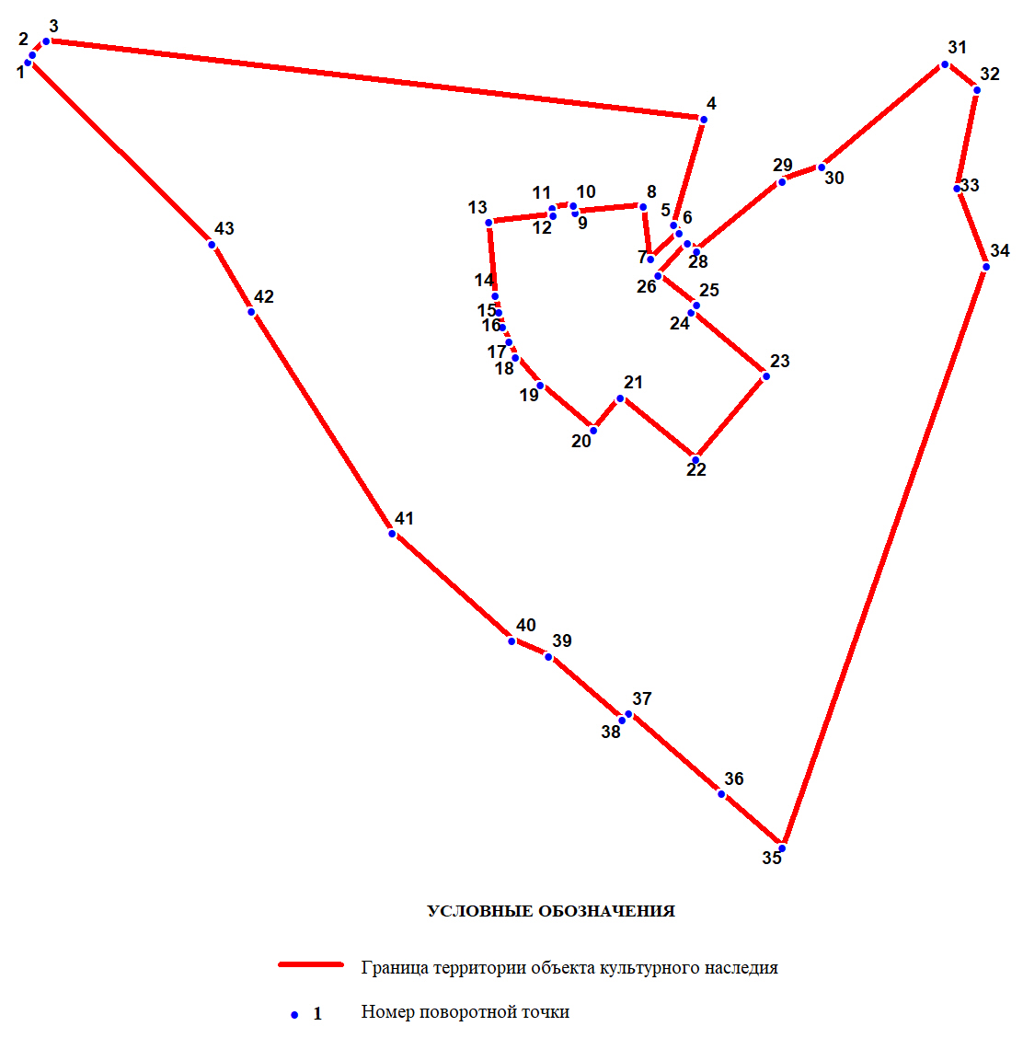

Наименование (номер) характерной точки | Координаты характерных точек МСК-47 зона 1
 | Долгота (Х) | Широта (Y)
1 | 522373.50 | 1293008.91
2 | 522374.84 | 1293009.69
3 | 522377.40 | 1293012.25
4 | 522362.61 | 1293136.68
5 | 522342.59 | 1293131.01
6 | 522341.15 | 1293132.01
7 | 522336.14 | 1293126.56
8 | 522346.15 | 1293125.22
9 | 522344.93 | 1293112.32
10 | 522346.26 | 1293112.10
11 | 522345.82 | 1293108.10
12 | 522344.37 | 1293108.21
13 | 522343.15 | 1293095.98
14 | 522329.25 | 1293097.20
15 | 522326.14 | 1293097.87
16 | 522323.36 | 1293098.65
17 | 522320.58 | 1293099.87
18 | 522317.68 | 1293101.09
19 | 522312.46 | 1293105.76
20 | 522303.90 | 1293115.88
21 | 522310.01 | 1293120.89
22 | 522298.23 | 1293135.12
23 | 522314.13 | 1293148.57
24 | 522326.14 | 1293134.34
25 | 522327.47 | 1293135.34
26 | 522333.03 | 1293128.11
27 | 522339.15 | 1293133.67
28 | 522337.70 | 1293135.34
29 | 522350.93 | 1293151.58
30 | 522353.60 | 1293159.03
31 | 522373.17 | 1293182.27
32 | 522368.28 | 1293188.38
33 | 522349.60 | 1293184.60
34 | 522334.92 | 1293190.16
35 | 522224.95 | 1293151.58
36 | 522235.07 | 1293140.01
37 | 522250.30 | 1293122.44
38 | 522248.97 | 1293121.22
39 | 522261.09 | 1293107.32
40 | 522263.98 | 1293100.43
41 | 522284.33 | 1293077.74
42 | 522326.36 | 1293051.06
43 | 522339.03 | 1293043.61
Определение географических координат характерных точек границы территории объекта культурного наследия выполнено в местной системе координат МСК-47 зона 1
Режим использования территории объекта культурного наследия федерального значения «Бастион «Пантсерлакс» по адресу: Ленинградская область г. Выборг, ул. П.Ф. Ладанова, д. 1

На основании Земельного кодекса РФ от 25 октября 2001 г. № 136-ФЗ (ст. 99) для всех территорий объектов культурного наследия города Выборга устанавливается режим использования земель историко-культурного назначения. Земли историко-культурного назначения используются строго в соответствии с их целевым назначением.

На территории Памятника разрешается:

- проведение работ по сохранению объектов культурного наследия;
- сохранение и восстановление (регенерация) историко-градостроительной и природной среды объекта культурного наследия (восстановление, воссоздание, восполнение частично или полностью утраченных элементов и характеристик историко-градостроительной и природной среды территории;
- сохранение исторических элементов планировочной структуры территории;
- сохранение исторических элементов природного и культурного ландшафта;
- проведение работ по обеспечению функционирования объекта и его инфраструктуры, не нарушающих целостности территории;
- проведение работ по выявлению и изучению объектов археологического наследия, располагающихся в пределах границ территории Памятника, в порядке, предусмотренном законодательством РФ;
- консервация и музеефикация объектов культурного наследия, объектов археологического наследия, а также культурного слоя, на основании комплексных научно-исследовательских работ;
- проведение работ по озеленению и благоустройству территории;
- обеспечение доступа к объекту;
- обеспечение мер пожарной и экологической безопасности объекта;
- прокладка, ремонт и реконструкция инженерных коммуникаций, необходимых для функционирования объектов культурного наследия, с последующей рекультивацией нарушенных участков;
- ремонт дорог, проездов, не нарушающий це6лостность окружающей территории Памятника и не создающий угрозы его повреждения, разрушения или уничтожения;
- хозяйственная деятельность, необходимая для обеспечения сохранности объекта культурного наследия, а именно:
на объектах культурного наследия разрешается установка надписи и обозначения, содержащие информацию об объекте культурного наследия;
размещение рекламы, вывесок, построек и объектов (автостоянок, временных построек, киосков, навесов и т.п.), а также ограничения к организации движения транспорта и пешеходов регулируется иными нормативно-правовыми актами применительно к историческому поселению федерального значения;

На территории Памятника запрещается:

- капитальное строительство новых и реконструкция существующих объектов с изменением их габаритов;
- проведение инженерно-строительных работ, приводящих к значительному изменению структуры ландшафта;
- значительное изменение рельефа и вырубка зеленых насаждений, за исключением санитарных рубок и работ по регулированию зеленых насаждений в зонах зрительного восприятия объектов культурного наследия;
- любая хозяйственная деятельность, ведущая к разрушению, искажению внешнего облика объекта, нарушающая его целостность и создающая угрозу его повреждения, разрушения или уничтожения;
- установка на фасадах, крыше объекта культурного наследия кондиционеров, телеантенн, тарелок спутниковой связи, а также других средств технического обеспечения;
- прокладка наземных и воздушных инженерных коммуникаций, кроме временных, необходимых для проведения работ по сохранению;
- устройство автостоянок;
- создание разрушающих вибрационных нагрузок динамическим воздействием на грунты в зоне их взаимодействия с объектом;
- при перепрофилировании промышленных объектов, увеличение негативного воздействия на окружающую среду до III категории в соответствии с Федеральным законом от 10.01.2002 № 7-ФЗ «Об охране окружающей среды»;
- устройство свалок бытовых и промышленных отходов.

